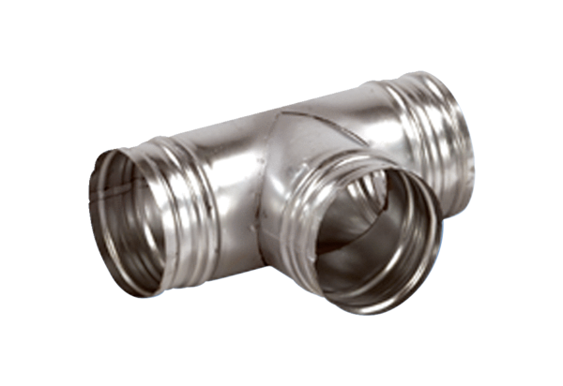Odgałęźnik 90° AB 180-80Opakowanie jednostkowe: 1 sztukaAsortyment: K
Numer artykułu: 0055.0374Producent: MAICO

